**סייבר- הקמת אתר אינטרנט**

נכנסים לאתר:

http://rumkin.com/tools/cipher/vigenere.php

ומצפינים:

מילת המפתח היא snowden

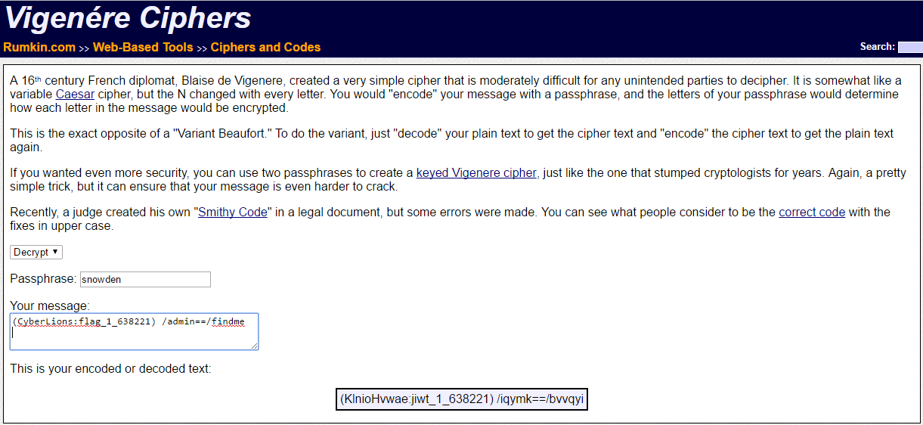

ההצפנה:

|  |  |  |
| --- | --- | --- |
| |  | | --- | | (KlnioHvwae:jiwt_1_638221) /iqymk==/bvvqyi) | |  |

פותחים קובץ TXT ומכניסים את הצופ:

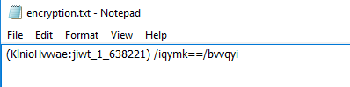

פותחים CMD :

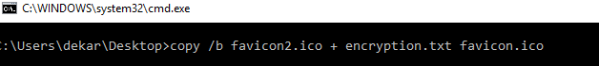

favicon.ico זהו הקובץ החדש המכיל בתוכו את משפט ההצפנה.

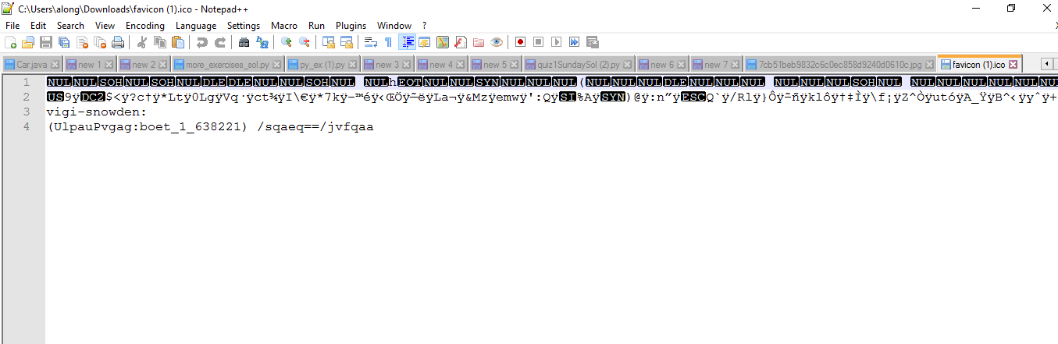

לאחר שסיימנו עם החלקים היבשים של ההצפנה בקובץ, עוברים לבניית האתר והוספת ה Favicon לדף האינטרנט.

מגדירים את ה Favicon עם הצופן המוסתר באתר:



לאחר שבנינו את האתר, נוסיף את החלק של המסד נתונים:

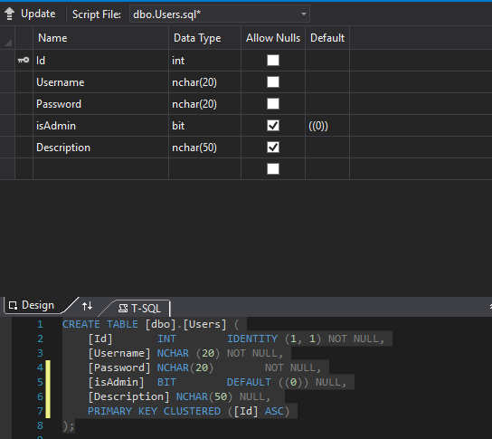

כאשר אדמין יהיה אחד, עם סיסמא יחסית קשה לפיצוח בעזרת BruteForce ובעמודת Description יהיו הרמזים להמשך האתגר. (לכל משתמש יהיה רמז אחד)

ונוסיף בדף ההתחברות את התקשורת מול המסד

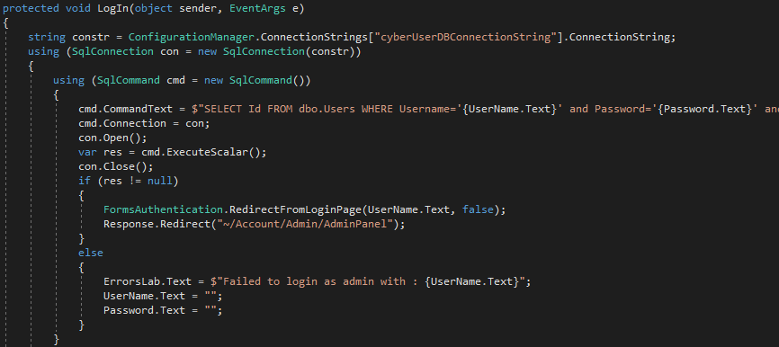

הבנייה של השאילתה בכוונה מבוצעת בצורה כזאת, כדי לאפשר SQL INJECTION.

נוסיף את סרטון היוטיוב למסך הראשי:

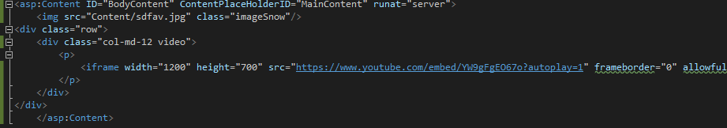

ואת האנימציה של האיקון:

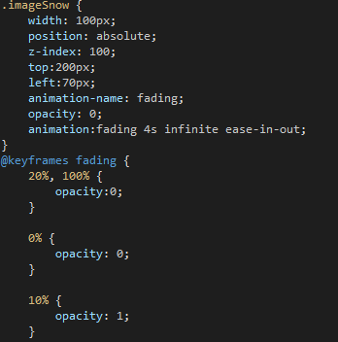

נבצע חסימה של משתמשים המנסים להיכנס לפאנל אדמין מבלי לקבל הרשאה דרך Web_Config

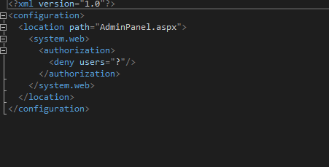

ובדף ההתחברות, לאחר שאימתנו את המשתמש, נספק לו את ההרשאה הנחוצה:



דף ההתחברות:

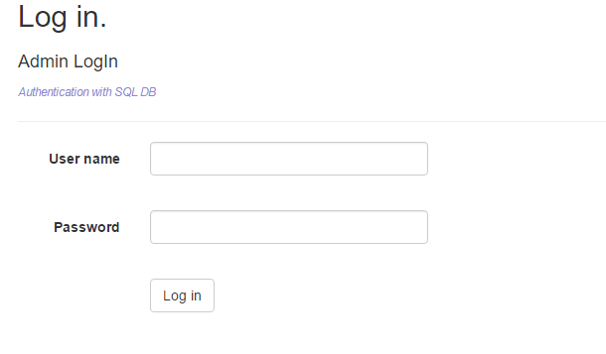

הוספת רמז שמדובר בתקשורת SQL.

לאחר אימות מול הDB המשתמש מקבל COOCKIE של אדמין, ולכן אפילו אם אין לו מושג מה נתוני ההתחברות האמיתיים, ברגע שעקף את האוטנטיקציה עם SQL INJECTION, הוא מקבל את הCOOCKIE ומועבר לדף האדמין.

לאחר אימות, מעבר לדף האדמין פאנל שמחזיק את כל הלקוחות עם הIP והפורטים שלהם.

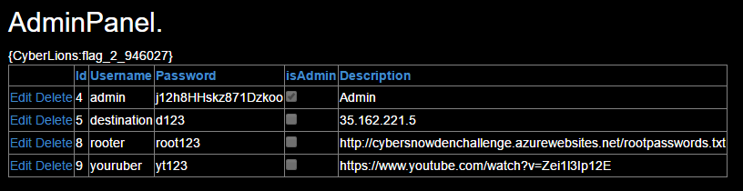

דף האדמין מספק את הפלאג השני, ובנוסף משתמשים שמכילים רמזים להמשך האתגר.